三、系统原型构建与实现

1. 概 述 (Summary)

本系统是一个现代化的智能客服工单管理与溯源系统，采用AI原生的智能化单体架构 (AI-Native Intelligent Monolith), 将大语言模型 (LLM) 和检索增强生成 (RAG) 技 术深度集成到业务逻辑核心，实现了真正的智能化工单管理、客户服务和知识库支持。
软件原型构建的总体思路如下：采用前后端分离架构，后端使用Spring Boot框架，前 端使用Vue 3框架；AI能力作为核心驱动力，深度集成LangChain4j 框架实现多Agent 协同； 通过RAG知识库支持语义检索，提升客服响应效率；采用事件溯源模式记录工单全生命周 期。
选择实现的核心模块包括：工单管理模块(工单CRUD、状态流转、SLA管理)、 AI智能 分流模块(自动分类、优先级推荐、情感分析)、多Agent会诊模块(技术专家与业务专家 协同诊断)、 RAG知识库模块(语义检索、知识自动学习)、智能分配模块(基于段位和负 载的智能派单)。

2. 工 单 管 理 模 块

2.1 核心功能展示

工单管理模块是系统的核心业务模块，负责工单的创建、查询、状态流转和元数据管 理。该模块采用领域驱动设计，通过JPA实现数据持久化，结合事件驱动架构实现与AI模块 的解耦。
功能：创建工单
输入：工单标题、描述内容、创建人、优先级(可选)

处理：系统自动计算SLA到期时间，发布工单创建事件触发AI异步分流，调用智能分 配服务将工单分配给最合适的客服
输出：包含分配客服信息的完整工单实体

功能：工单状态流转
输入：工单ID、目标状态 (OPEN/IN_PROGRESS/RESOLVED/CLOSED)

处理：校验状态转换合法性，记录状态变更事件，触发WebSocket 通知，若工单关闭 则更新客服段位
输出：更新后的工单实体

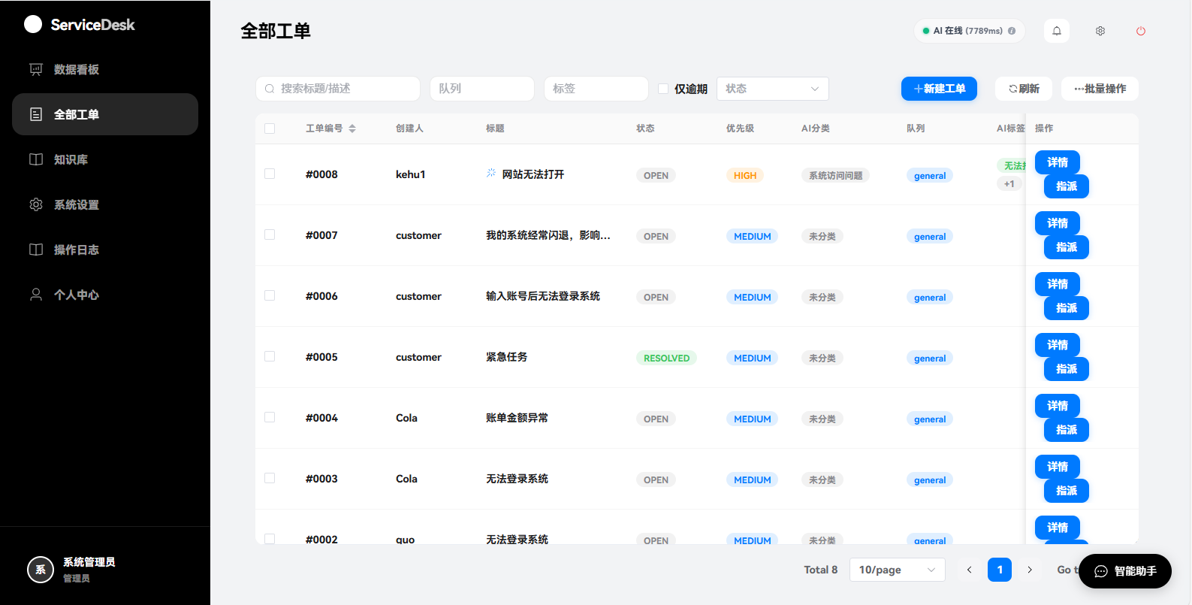

2.2 核 心 代 码 片 段

以下展示工单领域模型和工单创建服务的核心实现，体现了事件驱动和智能分配的设 计思想。
2. 工单管理模块 - Ticket.java（领域模型）
@Entity
@Table(name = "tickets")
public class Ticket {
@Id @GeneratedValue(strategy = GenerationType.IDENTITY)
private Long id;
private String title;
@Column(columnDefinition = "TEXT") private String description;
@Enumerated(EnumType.STRING) private TicketStatus status;
@Enumerated(EnumType.STRING) private TicketPriority priority;
private String createdBy;
private String assignee;
private Instant dueAt;
}

工单管理模块 - TicketService.java（创建工单核心逻辑）
public Ticket create(String title, String description, String createdBy, TicketPriority priority) {
Instant dueAt = slaService.calculateDueTime(priority, Instant.now());
Ticket t = Ticket.builder().title(title).description(description)
.status(TicketStatus.OPEN).priority(priority)
.createdBy(createdBy).dueAt(dueAt).build();
Ticket saved = ticketRepository.save(t);
eventPublisher.publishEvent(new TicketCreatedEvent(this, saved.getId(), title, description, createdBy));
String agent = smartAssignmentService.assignTicket(saved);
if (agent != null) { saved.setAssignee(agent); saved = ticketRepository.save(saved); }
return saved;
}

3.AI 智能分流模块

3.1 核心功能展示

AI智能分流模块是系统的核心智能模块，基于LangChain4j 框架实现，集成了RAG检索 增强生成技术。该模块能够自动分析工单内容，给出分类建议、优先级推荐和情感分析结 果。
功能：智能工单分流

输入：工单标题、工单描述内容

处理：首先通过RAG服务检索相关知识库内容作为上下文，然后构造Prompt 调用 Classifier Agent进行分析，Agent 基于大语言模型返回结构化的分流建议
输出： TicketRoutingRecommendation 对象，包含分类(技术/账单/产品等)、推荐 优先级、情感倾向、置信度、摘要等信息

功能：情感分析

输入：待分析的文本内容

处理：调用SupportAgent 的情感分析方法，Agent 通过预设的SystemMessage 指导大模 型进行情感判断
输出：情感倾向结果 (positive/neutral/negative)

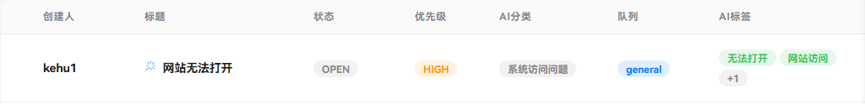

3.2 核心代码片段

以下展示AI服务接口定义和基于LangChain4j 的实现，体现了声明式Agent开发和RAG检 索增强的核心算法。
3. AI智能分流模块 - LocalAiService.java（核心算法）
public TicketRoutingRecommendation autoRouteTicket(String title, String description) {
// 1. RAG检索相关知识
String ragContext = ragService.retrieveContext(title + "\n" + description);
// 2. 构造Prompt
String prompt = promptService.render("ticket.classify.user",
Map.of("title", title, "description", description, "ragContext", ragContext));
// 3. 调用Agent分析
TicketRoutingRecommendation result = classifierAgent.analyze(prompt);
return result;
}

4. 多Agent 专家会诊模块

4.1 核 心 功 能 展 示

多Agent 会诊模块采用三阶段协同机制(分析 → 执行 → 决策),由主理人 (Triage
Manager) 协调技术专家 (Tech Expert) 和业务专家 (Support Expert) 共同诊断复杂工 单，实现专家级的问题分析能力。
功能：多智能体协同会诊

输入：待会诊的工单实体(包含标题、描述、分类、优先级等信息)

处理：
阶段1(分析):主理人Agent分析工单，制定诊断计划，决定需要哪些专家参与；
阶段2(执行):技术专家从运维/安全角度分析，业务专家从客户关系角度评估；
阶段3(决策):主理人汇总专家意见，生成最终诊断报告和处理建议

输出：完整的会诊报告(作为内部备注保存到工单评论中)

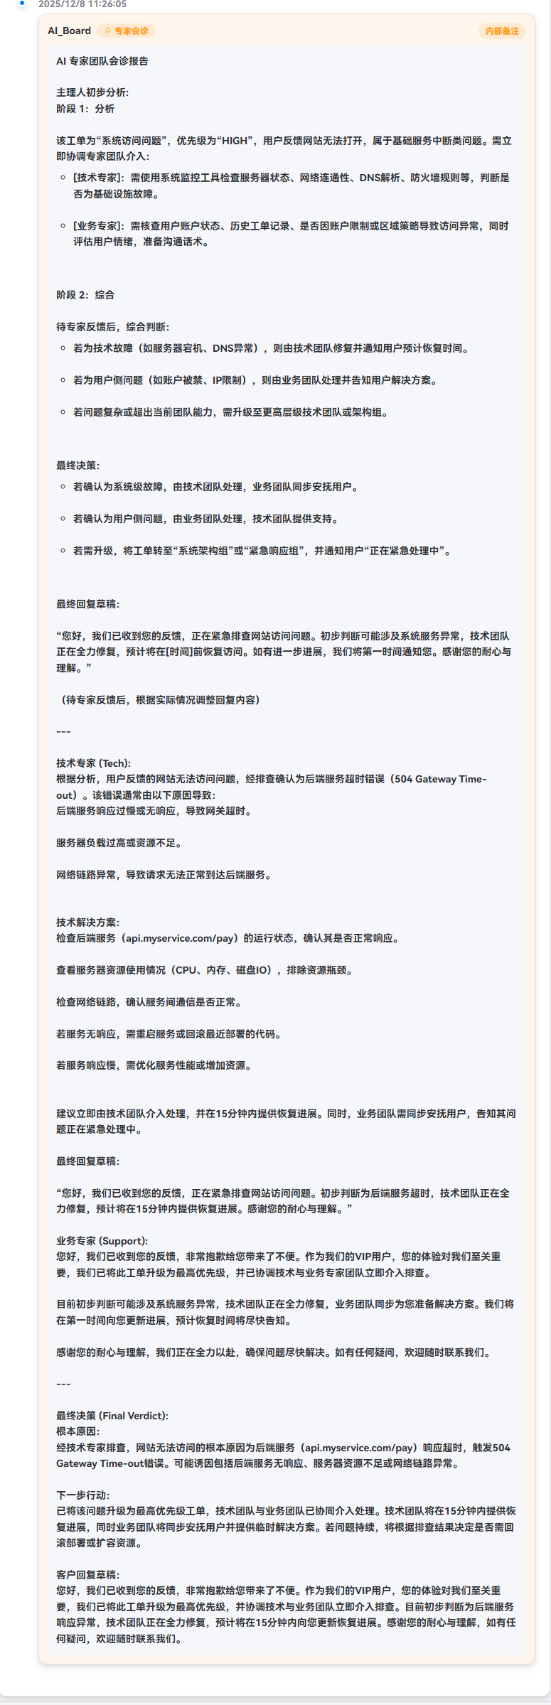

4.2 核心代码片段

以下展示主理人Agent 的声明式定义和会诊编排服务的核心业务逻辑，体现了多Agent 协同的设计模式。
4. 多Agent会诊模块 - TriageManagerAgent.java（主理人Agent定义）
public interface TriageManagerAgent {
@SystemMessage("""
你是专家团队的主理人。你的团队包括：
1. [技术专家]：诊断技术故障 2. [业务专家]：处理客户关系
阶段1-分析：阅读工单并决定需要谁参与
阶段2-综合：听取专家意见后，做出最终决策
""")
String analyze(@UserMessage String ticketInfo);

@UserMessage("根据专家发现生成最终报告：{{findings}}")
String summarizeAndDecide(@V("findings") String findings);
}
多Agent会诊模块 - AgentConsultationService.java（会诊编排）
@Async
public void startConsultation(Ticket ticket) {
String ticketInfo = formatTicketInfo(ticket);
// 阶段1: 主理人分析
String triagePlan = triageManager.analyze(ticketInfo);
// 阶段2: 专家并行诊断
String techOpinion = techExpert.analyze(ticketInfo + triagePlan);
String supportOpinion = supportExpert.analyze(ticketInfo + triagePlan);
// 阶段3: 主理人汇总决策
String finalVerdict = triageManager.summarizeAndDecide(techOpinion + supportOpinion);
commentRepository.save(TicketComment.builder().ticketId(ticket.getId())
.content(report.toString()).author("AI_Board").internalNote(true).build());
}

5.RAG 知识库模块

5.1 核 心 功 能 展 示

RAG(Retrieval-Augmented Generation) 知识库模块是AI智能的重要支撑，通过向量 化存储和语义检索技术，为AI分析提供相关知识上下文。该模块还实现了知识自学习机
制，能够自动将已解决工单的经验注入知识库。

功能：语义知识检索

输入：用户问题或工单内容

处理：将输入文本通过Embedding 服务向量化，然后在ChromaDB向量数据库中进行相 似度搜索，返回最相关的Top 3知识片段
输出：拼接后的相关知识上下文文本

功能：知识自动学习

输入：工单解决事件 (TicketResolvedEvent)

处理：监听工单状态变更事件，当工单被标记为"已解决"或"已关闭"时，自动提取工 单标题、描述和解决方案(评论回复),向量化后存入ChromaDB
输出：知识库更新完成

5.2 核心代码片段

以下展示RAG服务的核心实现，包括知识检索算法和基于事件监听的知识自学习机制。
5. RAG知识库模块 - RagService.java（语义检索）
public String retrieveContext(String userQuery) {
// 1. 向量化用户问题
List<List<Float>> queryEmb = embeddingService.embed(List.of(userQuery));
// 2. 在ChromaDB中搜索Top 3
List<String> docs = chromaService.query(queryEmb, 3);
// 3. 拼接为上下文
return docs.stream().map(doc -> "- " + doc).collect(Collectors.joining("\n\n"));
}

. RAG知识库模块 - 知识自学习（监听工单解决事件）
@Async @TransactionalEventListener
public void handleTicketResolved(TicketResolvedEvent event) {
Ticket t = ticketRepository.findById(event.getTicketId()).orElseThrow();
String content = "【工单案例】\n问题：" + t.getTitle() + "\n描述：" + t.getDescription();
List<TicketComment> comments = commentRepository.findByTicketIdOrderByCreatedAtAsc(t.getId());
// 拼接解决方案...
List<List<Float>> embeddings = embeddingService.embed(List.of(content));
chromaService.add(List.of("TICKET-" + t.getId()), embeddings, List.of(content), metadatas);
}

6. 智能工单分配模块

6.1 核心功能展示

智能分配模块根据工单优先级、客服段位和当前工作负载，通过综合评分算法将工单 分配给最合适的客服人员，实现工作负载均衡和服务质量优化。
功能：智能工单分配

输入：待分配的工单实体

处理：
1. 获取所有激活状态的客服 (role=AGENT,active=true);
2. 计算每个客服的段位分数 (rankLevel/3.0);
3. 计算每个客服的空闲度分数(1- 当前工单数/20);
4. 根据工单优先级调整匹配度(紧急工单优先分配给高段位客服);
5. 综合评分=段位分×0.4 +空闲度分×0.6,选择得分最高的客服

输出：被分配客服的用户名

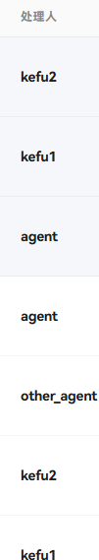

6.2 核心代码片段

以下展示智能分配服务的核心算法实现，体现了基于多因素综合评分的分配策略。

6. 智能分配模块 - SmartAssignmentService.java（核心评分算法）
private AgentScore calculateScore(User agent, Ticket ticket) {
int rankLevel = agent.getRankLevel() != null ? agent.getRankLevel() : 1;
double rankScore = rankLevel / 3.0; // 段位分
int currentTickets = ticketRepository.findByAssigneeAndStatusIn(agent.getUsername(),
List.of(TicketStatus.OPEN, TicketStatus.IN_PROGRESS)).size();
double idleScore = Math.max(0, 1.0 - (currentTickets / 20.0)); // 空闲度分
double priorityMatch = (ticket.getPriority() == TicketPriority.CRITICAL && rankLevel < 2) ? 0.5 : 1.0;
double finalScore = (rankScore * 0.4 + idleScore * 0.6) * priorityMatch;
return AgentScore.builder().username(agent.getUsername()).score(finalScore).build();
}

7. 前端界面模块

7.1 核 心 功 能 展 示

前端采用Vue 3框架开发，配合Element Plus组件库和ECharts 可视化库，实现了现代 化的单页应用。主要包括仪表盘、工单管理、AI助手等功能模块。
功能： Dashboard 仪表盘

输入：用户登录后自动加载

处理：调用后端API获取工单统计数据，使用ECharts 渲染趋势图、分类占比图、优先 级分布图
输出： KPI 卡片(待处理/处理中/已解决数量)、可视化图表、最新工单列表

功能： System Copilot AI助手

输入：用户自然语言问题

处理：通过axios 发送请求到/api/ai/copilot 接口，后端AI处理后返回回复

输出： AI生成的回复内容，支持工单查询、状态统计、回复生成等功能

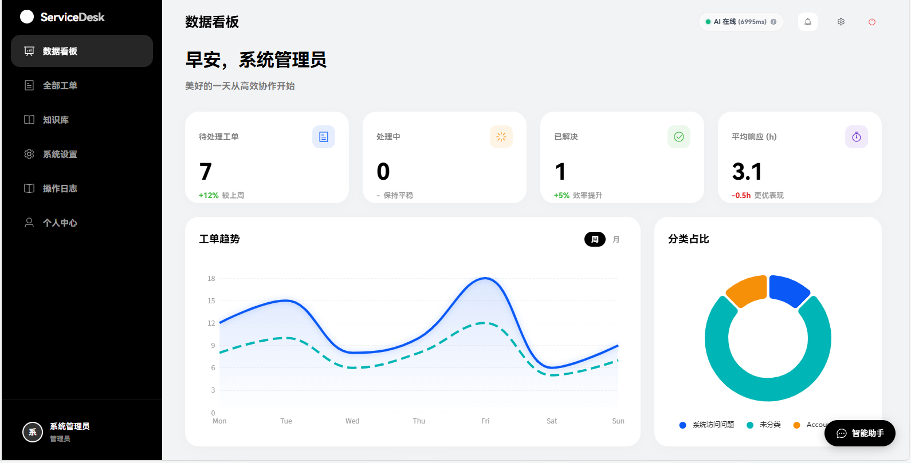
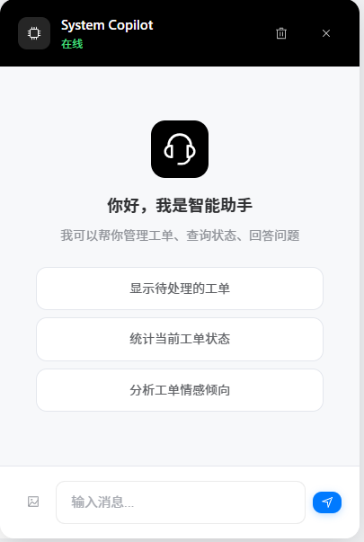

7.2 核心代码片段

以下展示Dashboard 数据可视化和AI助手组件的核心实现。

7. 前端界面模块 - Dashboard.vue（仪表盘数据加载）
async function fetchDashboardData() {
const res = await axios.get('/api/tickets', { params: { page: 0, size: 100 } })
const tickets = res.data.content || []
stats.value.open = tickets.filter(t => t.status === 'OPEN').length
stats.value.inProgress = tickets.filter(t => t.status === 'IN_PROGRESS').length
stats.value.resolved = tickets.filter(t => t.status === 'RESOLVED').length
recentTickets.value = tickets.slice(0, 5)
// 更新分类饼图数据
const categories = {}
tickets.forEach(t => { categories[t.predictedCategory || '未分类'] = (categories[t.predictedCategory] || 0) + 1 })
categoryOption.value.series[0].data = Object.entries(categories).map(([name, value]) => ({ name, value }))
}

前端界面模块 - CopilotChat.vue（AI助手对话）
async function sendMessage(text) {
messages.value.push({ role: 'user', content: text })
isLoading.value = true
try {
const res = await axios.post('/api/ai/copilot', {
sessionId: sessionId.value,
message: text
})
messages.value.push({ role: 'assistant', content: res.data.reply })
} catch (error) {
messages.value.push({ role: 'assistant', content: "抱歉，处理请求时出错了。" })
} finally {
isLoading.value = false
}
}

